Realizado por Cristina Sandoval Laborde y Daniel García Méndez

Proyecto Transversal

Casos de Uso
CU001-Alta de Pruebas

- Identificador: CU001
- Título: Alta de pruebas
- Descripción: Proceso de alta de una prueba asociada a una fase, completando campos obligatorios.
- Precondición:
  - Todos los campos deben estar rellenados.
  - Al menos una sala debe estar seleccionada (checkbox).
- Campos del formulario:
-Nombre fase: Desplegable en que se debe seleccionar la fase en la que se quiere registrar dicha prueba.
-Nombre de prueba: Campo de texto donde el usuario deberá de escribrir el nombre de la prueba a realizar, este campo será (idPrueba).
-Número de equipos: número de equipos que participan en dicha prueba (esto va determinado por la fase y se pone automáticamente).
-Número de jueces: El número de jueces que hay en esa prueba, teniendo en cuenta que el mínimo tiene que ser 1 juez.
-mejorOrador (V/F): si existe o no mejor orador (Esto lo decide la persona que realiza la inscripción y es opcional).
-Salas: ubicación donde se realiza, pudiendo marcar varias opciones.

- Secuencia de pasos que ocurren.
En la pantalla de inicio hay que seleccionar el botón “Dar de alta una prueba”, que te dirige directamente al formulario para registrar una nueva prueba.
Hay que rellenar todos los campos, teniendo en cuenta que el campo de nombre de fase es un desplegable y el campo nombre de prueba es un área de texto.

- Postcondición.
Se genera una nueva prueba, con su idPrueba único y representativo en la fase que se ha seleccionado que sirve para buscar e identificar fácilmente una prueba en cada fase, así como el número de equipos que participan en dicha prueba, el número de jueces, si hay o no mejor Orador y el checkBox, lugar donde se desarrolla la prueba.

- Excepciones.
Si no se marca ninguna sala saltará una excepción donde aparecerá un mensaje en color rojo que indica "Es obligatorio seleccionar al menos una sala para proceder con el registro".

CU002 - Sorteo de Cruces por Fase
- Identificador: CU002
- Título: Sorteo de cruces por fase
- Descripción: Se generan las parejas de equipos por fase.
- Precondición. El nombre de cada equipo solo puede salir una vez por nombrePrueba en cada fase en el sorteo, por ejemplo, si equipo1 ya está emparejado con equipo4 en la primera fase, ni equipo1 ni equipo4 pueden volver a salir en dicha fase.
- Campos del formulario:
-Nombre fase: Desplegable en que se debe seleccionar la fase en la que se quiere registrar dicha prueba.
- Secuencia de pasos que ocurren.
En la pantalla principal hay que seleccionar el botón “Hacer sorteo de cruces”, y esto te lleva a una pantalla en la que debes seleccionar una fase para realizar el sorteo pulsando el botón hacer sorteo.
Postcondición.
Se genera un listado de todas las parejas que competirán entre ellas en cada fase
- Excepciones.
Si ya se ha realizado el sorteo para esa fase, saltará una excepción donde aparecerá un mensaje en color rojo que indica: “los cruces ya fueron generados para esta fase”.

CU003 - Listado de Cruces por Fases
- Identificador: CU003
- Título: Listado de cruces por fases
- Descripción: Visualización de los cruces generados por fase.
- Precondición
El sorteo se ha tenido que realizar previamente.
- Campos del formulario:
- Nombre de fase: Desplegable en el que se selecciona la fase que se desea consultar.
- Secuencia de pasos que ocurren.
En la pantalla principal hay que seleccionar el botón “Listado de cruces por fase”, y se abre una pantalla con un desplegable para seleccionar la fase, al seleccionar una fase, se muestra el listado con las parejas de equipos que se enfrentarán en esa fase, generado previamente en el sorteo.
- Postcondición.
Se visualiza en pantalla el listado de cruces (parejas de equipos) generados para la fase seleccionada.
- Excepciones.
Si no se ha realizado el sorteo en la fase seleccionada saltará una excepción donde aparecerá un mensaje en color rojo que indica “no se han generado cruces aún en esta fase”.

UML

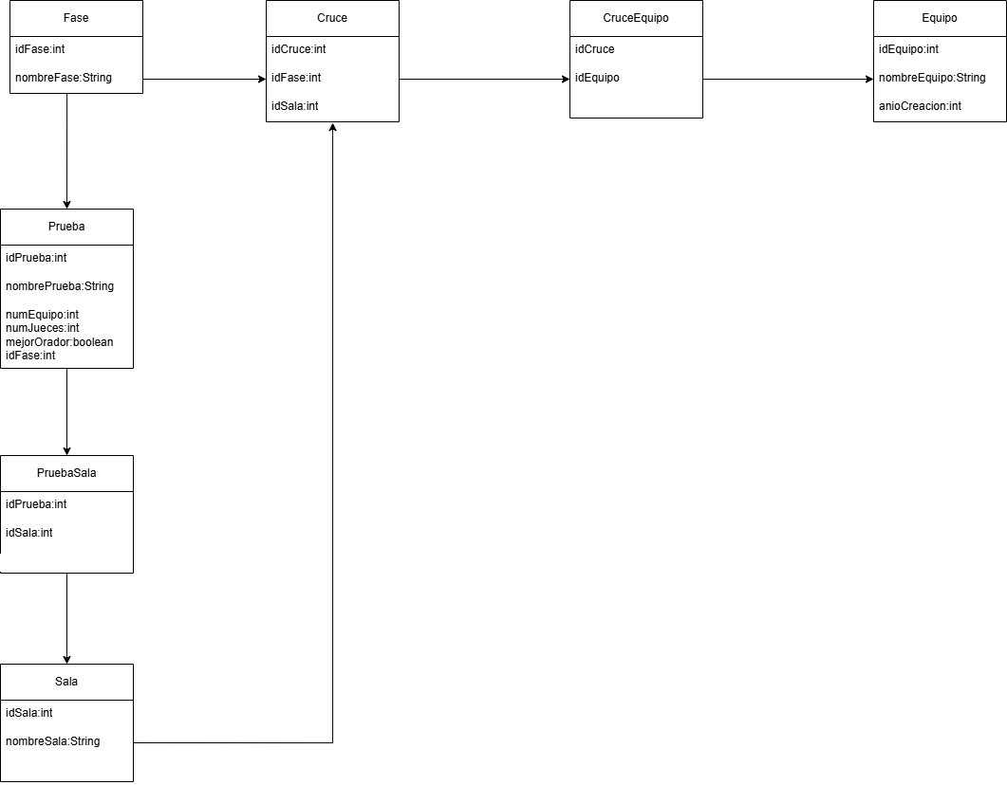

Modelo de datos

1.Fase
- Atributos:
idFase (PK): identificador único de la fase
nombreFase: nombre descriptivo de la fase

2. Prueba
- Atributos:
idPrueba (PK): identificador único de la prueba.
nombrePrueba: nombre único de la prueba (único por fase, sin distinguir mayúsculas/minúsculas).
numEquipos: número par de equipos participantes.
numJueces: número de jueces en la prueba.
mejorOrador (boolean): indica si hay o no mejor orador en esa prueba.
idFase (FK): referencia a la fase a la que pertenece la prueba.

3. Sala
- Atributos:
idSala (PK): identificador único de la sala.
nombreSala: nombre descriptivo de la sala.

4.PruebaSala(Intermedia)
- Atributos:
idPrueba (FK)
idSala (FK)
PK compuesta: (idPrueba, idSala)

5.Cruce
- Atributos:
idCruce (PK): identificador único del cruce.
idFase (FK): referencia a la fase en la que se realiza el cruce.
idSala (FK): sala donde se realiza el cruce.

6.CruceEquipo(Intermedia)
- Atributos:
idCruce (FK)
idEquipo (FK)
PK compuesta: (idCruce, idEquipo)

Esquema E/R
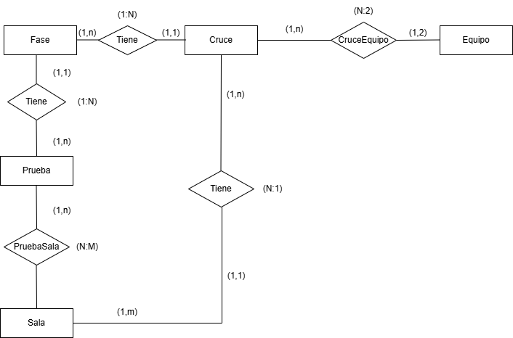

- Relaciones:
Fase → Prueba (1:N) Una fase puede tener muchas pruebas, pero cada prueba pertenece solo a una fase.
Se usa idFase como clave foránea en Prueba, asegurando que cada prueba esté asociada a una única fase.

Fase→ Cruce (1:N)
Cada fase genera varios cruces, pero un cruce solo pertenece a una fase
Cada cruce está ligado a una fase (FK idFase en Cruce).
idFase en Cruce garantiza que cada cruce pertenece a una fase específica.

Prueba→Sala (N:M)
Una Prueba puede tener varias Salas
Una prueba puede realizarse en varias salas, y una sala puede albergar diferentes pruebas.

Se usa PruebaSala como tabla intermedia, con claves compuestas idPrueba y idSala, asegurando la relación N:M.

Cruce → Sala (N:1)
Cada cruce ocurre en una única sala, pero una sala puede albergar varios cruces.
Cada cruce está ligado a una única sala (FK idSala en Cruce).
idSala en Cruce garantiza que cada cruce tiene una sala específica.

Cruce → Equipo (N:2) (Usando tabla intermedia CruceEquipo)
Cada cruce enfrenta exactamente a dos equipos, y cada equipo puede participar en varios cruces.
Se usa CruceEquipo con claves compuestas (FK idCruce, idEquipo).
Se usa CruceEquipo como tabla intermedia, con claves compuestas idCruce y idEquipo, asegurando que cada cruce tiene dos equipos.

Figma

